Приложение И
АННОТАЦИЯ К РАБОЧЕЙ ПРОГРАММЕ ДИСЦИПЛИНЫ
Б1.О.19. Физическая культура и спорт

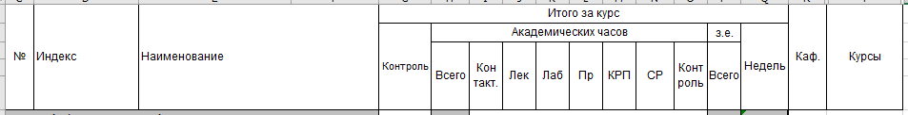

Формируемые компетенции: УК-7.
Содержание дисциплины

Тема 1. Физическая культура и спорт как социальные феномены общества.

